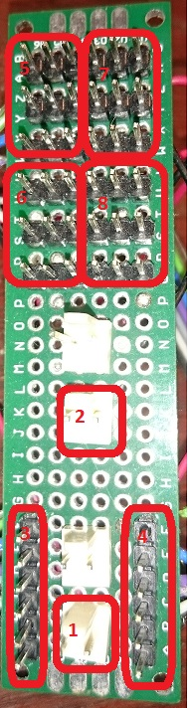

1. Táp 1
2. Táp 2
3. Jobb kar bemenet
4. Bal kar bemenet
5. Jobb kar kimenet táp 1 ről
6. Jobb kar kimenet táp 2 ről
7. Bal kar kimenet táp1 ről
8. Bal kar kimenet táp 2 ről

V2

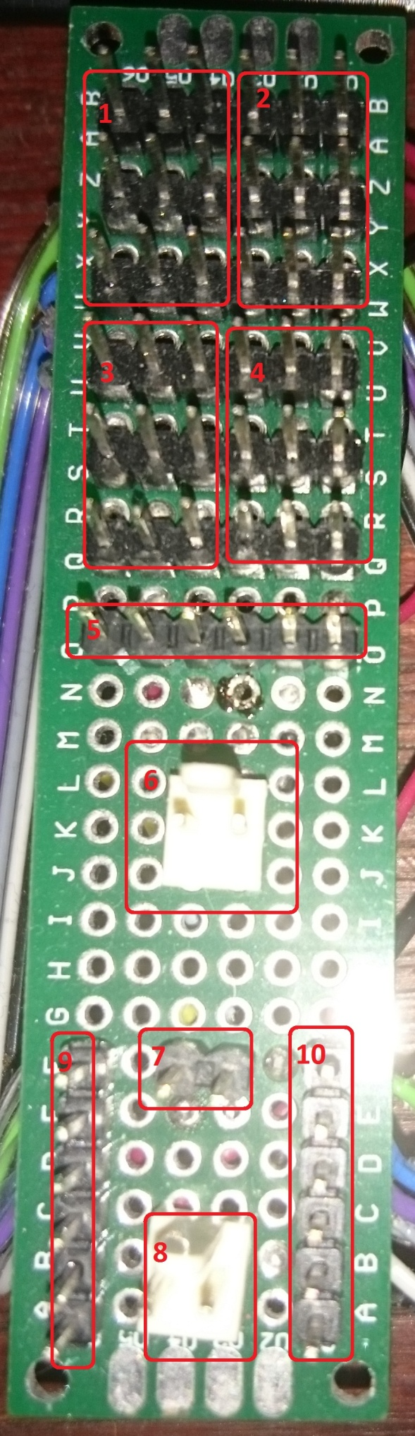

1. Jobb kar kimenet táp 1 ről
2. Bal kar kimenet táp1 ről
3. Jobb kar kimenet táp 2 ről
4. Bal kar kimenet táp 2 ről
5. Fej servo kimenetek
6. Táp2
7. Fej Servo bemenet
8. Táp1
9. Jobb kar bemenet
10. Bal kar bemmenet